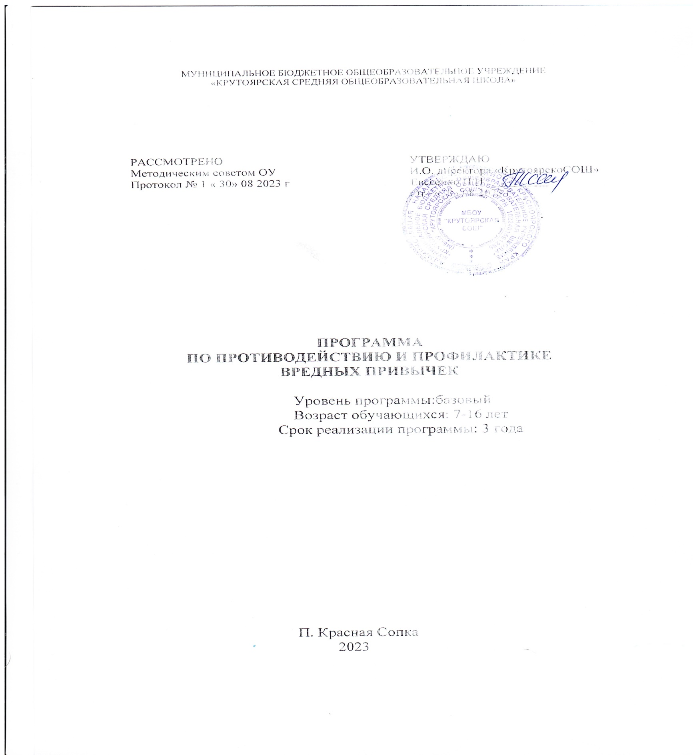

Паспорт программы

Наименование программы | Программа по противодействию и профилактике вредных привычек на 2023-2026 гг.
Составитель программы | Матыркина С.В- заместитель директора по воспитательной работе  Жиглова Ю. Ю.-социальный педагог
Исполнители программы | Администрация, педагогический коллектив школы, ученический коллектив, медицинские работники, родительская общественность, социальные партнеры школы.
Основания  для разработки Программы | - Конвенция о правах ребенка. (Генеральная ассамблея ООН 5  декабря 1989 года). Ратифицирована Верховным Советом СССР 13.06.1990г.);  - Федеральный закон от 29.12.2012 273-ФЗ «Об образовании в Российской Федерации»;  - Федеральный закон №38–ФЗ от 30.03.1995. «О предупреждении распространения в Российской Федерации заболевания,  вызываемого вирусом иммунодефицита человека (ВИЧ – инфекции)»;  - Федеральный государственный образовательный стандарт начального общего образования, основного общего образования, среднего общего образования;  - Санитарно-эпидемиологические требования к организациям воспитания и обучения, отдыха и оздоровления детей и молодежи, утверждённые Постановлением Главного государственного санитарного врача России от 28.09.2020 № СП 2.4.3648-20, 28,  2.4.3648-20;  - Федерального закона от 21 ноября 2011 г. № 323-ФЗ «Об основах охраны здоровья граждан в Российской Федерации» и приказа Министерства здравоохранения Российской Федерации (Минздрав России) от 5 ноября 2013 г. № 822н «Об утверждении Порядка оказания медицинской помощи несовершеннолетним, в том числе в период обучения и воспитания в образовательных организациях»;  - Федеральный закон от 23 июня 2016 г. N 182-ФЗ «Об основах системы профилактики правонарушений в Российской  Федерации».
Цель программы | Создание условий (организационных, информационных, правовых, педагогических, психологических) для эффективного противодействия и профилактики вредных привычек  обучающихся школы, формирование у них потребности в здоровом образе жизни.
Основные задачи программы | - совершенствование системы первичной профилактики употребления ПАВ, курения и употребления алкогольной продукции;  - организация межведомственного взаимодействия в сфере профилактики употребления ПАВ, курения и употребления алкогольной продукции;  - усиление пропаганды здорового образа жизни;  - снижение интереса к вредным привычкам путем вовлечения школьников во внеурочную деятельность, дополнительное образование;  - формирование у родителей обучающихся установки на

актуальность проблемы курения и употребления детьми наркотических веществ, алкогольной продукции;
- организация социально-психологического тестирования и анализ результатов.
Сроки и этапы реализации программы | Первый этап. (январь-февраль 2023 г.)  Аналитико- проектировочный  - изучение нормативной базы по профилактике вредных привычек;  - анализ результатов социально-психологического тестирования обучающихся;  - анализ данных об учащихся школы, употребляющих алкогольную продукцию;  - целеполагание и определение основных направлений деятельности.  Второй этап (март 2023 г. – май 2026 г.)  Реализующий  - реализация основных направлений деятельности;  - мониторинг основных направлений деятельности.  - внесение корректив на основе мониторинга эффективности работы по внедрению программы.  Третий этап (июнь-август 2026 г.)  Аналитико-обобщающий  - итоговый анализ реализации программы;  - проектирование и разработка следующей программы противодействия и профилактики вредных привычек.
Ожидаемые конечные результаты  программы | - совершенствование системы профилактической работы в школе;  - разработка эффективных механизмов совместной деятельности участников воспитательной системы школы: педагогического коллектива, родительской общественности, ученического самоуправления;  - повышение психолого-педагогической грамотности родителейобучающихся школы;  - снижение факторов риска потребления ПАВ в детско- подростковой среде;  - уменьшение числа подростков, стоящих на всех видах учета;  - активное и результативное участие учащихся школы в различныхконкурсах, соревнованиях;  - создание здоровой и безопасной среды в школе.
Организация контроля реализации программы | Контроль реализации программы осуществляется администрацией школы.

Актуальность программы
Употребление алкогольной продукции и наркотических веществ, курение – одна из серьезнейших угроз для подрастающего поколения. В настоящее время «популярностью» среди подростков пользуются электронные сигареты, так называемые вейпы. В нашей школе были зафиксированы случаи использования или хранения электронных сигарет. По наблюдениям педагогов и родителей даже ученики начальной школы пробуют курить электронные сигареты. А некоторые старшеклассники признаются, что курят практически ежедневно.
Задачи программы:
- совершенствование системы первичной профилактики употребления ПАВ, курения и употребления алкогольной продукции;
- организация межведомственного взаимодействия в сфере профилактики употребления ПАВ, курения и употребления алкогольной продукции;
- усиление пропаганды здорового образа жизни;
- снижение интереса к вредным привычкам путем вовлечения школьников во внеурочную деятельность, дополнительное образование;
- формирование у родителей обучающихся установки на актуальность проблемы курения и употребления детьми наркотических веществ, алкогольной продукции;
- организация социально-психологического тестирования и анализ результатов.
Проблема потребления учениками никотинсодержащей продукции находится на контроле органов государственной власти, поскольку существенно сказывается на здоровье нации в целом и подрастающего поколения в частности.

Минпросвещения рекомендует:
- продолжить системную работу школ по первичной профилактике потребления никотинсодержащей продукции учащимися;
- усилить контроль выявления фактов потребления такой продукции среди учеников и применять к ним дисциплинарные взыскания. Однако приоритет остается за воспитательным характером воздействия;

- принять дополнительные меры по разъяснению родителям и педагогам недопустимости потребления никотина в присутствии детей, потому что это создает негативный пример и влияет на формирование у них здоровой жизненной позиции.¹

Принципы программы
- комплексность и согласованное взаимодействие всех участников образовательных отношений;
- аксиологичность - формирование у детей и подростков представления о здоровье как о важнейшей общечеловеческой ценности, ответственного отношения к своему здоровью и здоровью окружающих;
- многоаспектность - сочетание различных направлений профилактической работы:
- социальный аспект (формирование моральных и нравственных ценностей, определяющих выбор здорового образа жизни, отрицательного отношения к курению, употреблению алкоголя и наркотических веществ);
- психологический аспект (формирование адекватной самооценки, освоение навыков
«быть успешным», самостоятельно принимать решения и нести за них ответственность, прежде всего, перед самим собой);
- просветительский аспект (формирование системы представления о негативных последствиях употребления наркотических веществ, алкоголя, табака).
- систематичность - работа по профилактике должна вестись систематически, а для этого все принимаемые меры должны быть сведены в систему, где каждая отдельная мера согласуется с другой, не противоречит ей.

Основные направления программы
- информационно-просветительское;
- организационно-досуговое;
- психолого-педагогическое;
- межведомственное взаимодействие.

Информационно-просветительское направление предполагает проведение лекционных занятий, семинаров, индивидуальных бесед с обучающимися и их родителями, распространение информации о вреде алкоголя и ПАВ, в том числе:
- проведение разъяснительной работы о причинах, формах, вреде и последствиях употребления алкоголя и ПАВ;
- обсуждение на родительских собраниях вопросов ответственности родителей за воспитание детей и необходимости превенции употребления алкоголя и ПАВ;
- распространение информации антинаркотического, антиалкогольного и антитабачного характера (памятки о стадиях развития зависимости, ее самодиагностики,
самопомощи, а также учреждениях и специалистах, которые оказывают профессиональную помощь). Размещение информации на стендах в виде плакатов и инфографики, публикации на сайте, в официальной группе в социальной сети;
- антинаркотическая пропаганда и позитивная социальная реклама.

Организационно-досуговое направление предполагает досуговую деятельность детей для эффективного использования их свободного времени. Это возможно через организацию занятий внеурочной деятельности, кружков различной направленности, спортивных и культурных мероприятий, участие в деятельности общественных движений среди обучающихся. При реализации данного направления возможна организация

проектной деятельности на тему здорового образа жизни, проведение тематических мероприятий (встречи, круглые столы, дискуссии, игры, конкурсы, выставки, соревнования и др), в том числе с участие педагога-психолога и медицинских работников.
Психолого-педагогическое направление работы позволяет скорректировать индивидуальные особенности у обучающихся, которые затрудняют их социальную адаптацию и повышают риск вовлечения в систематическое употребление алкоголя и ПАВ.
Психологические методы направлены на:
- повышение уровня эмоционального благополучия подростков;
- развитие умение обучающихся противостоять жизненным трудностям и конфликтным ситуациям;
- формирование отрицательного отношения к наркотикам, алкоголю и последствиям их употребления;
- повышение ценности здоровья и уважения к нему;
- переключение интересов обучающихся и закрепление их на позитивных вещах – здоровом образе жизни, спорте, активном здоровом отдыхе, саморазвитии и самореализации.

Педагог-психолог проводит диагностическую и профилактическую групповую работу. Также педагог может проводить, если необходимо, индивидуальное консультирование детей, родителей, членов семей, педагогов и других участников учебно- воспитательного процесса. Консультирование может быть направлено:
- на выявление факторов риска формирования зависимости от алкоголя и ПАВ и их снижение или преодоление;
- развитие ценностно-мотивационной сферы обучающихся, раскрытие и поддержку просоциальных интересов;
- коррекционно-реабилитационную работу с обучающимися с выявленными проблемами зависимости;
- использование ресурсов взаимопомощи и взаимной поддержки обучающихся и их родителей через групповой профилактический или психокоррекционный тренинг.

Календарный план работы
по противодействию и профилактике вредных привычек

Мероприятие | Срок | Ответственные
Организация социально-психологического  тестирования | Ежегодно (сентябрь-  ноябрь) | Жиглова Ю.Ю.  Евсеенко В.А.
Анализ результатов социально- психологического тестирования, составление индивидуальных планов  работы | Ежегодно (январь) | Жиглова Ю.Ю  Евсеенко В.А
Проведение классных часов, посвящённых  здоровому образу жизни | Ежегодно (согласно  планам | Классные  руководители

воспитательной
работы)
Вовлечение учащихся во внеурочную  деятельность и дополнительное образование | В течение года | Классные  руководители, педагоги
Контроль за посещаемостью учебных занятий, выявление учащихся, не посещающих школу по неуважительным причинам, профилактическая работа с ними, своевременное информирование отдел образования Администрации Брейтовского  МР | В течение года | Классные руководите,  Жиглова Ю.Ю  Евсеенко В.А
Индивидуальные профилактические беседы, в том числе в присутствии  родителей | В течение года | Жиглова Ю.Ю  Евсеенко В.А
Использование на уроках (ОБЖ, русского языка, обществознания, физической культуры и др.) информационных  материалов, направленных на профилактику вредных привычек. | В течение года | Учителя- предметники
Профилактические беседы с об административной ответственности за курение в общественных местах, употребление спиртосодержащей продукции и наркотических веществ | По календарному плану воспитательной работы | Жиглова Ю.Ю
Родительские собрания по вопросам ответственности родителей за воспитание детей и необходимости превенции  употребления алкоголя и ПАВ, курения | По календарному плану воспитательной  работы | Жиглова Ю.Ю
Распространение информации антинаркотического, антиалкогольного и антитабачного характера (памятки о стадиях развития зависимости, ее самодиагностики, самопомощи, а также учреждениях и специалистах, которые оказывают  профессиональную помощь) | Регулярно | Жиглова Ю.Ю  Евсеенко В.А
Размещение информации на стендах в виде плакатов и инфографики, публикации на сайте, в официальной группе в социальной  сети | Регулярно | Жиглова Ю.Ю  Евсеенко В.А
Организация спортивно-массовых мероприятий (велопробег, военно- спортивная игра «Зарница», фестиваль ГТО,  «Весёлые старты», спортивные семейные праздники, футбольные турниры между классами и др.). | По календарному плану ВР, по плану работы ШСК  «Эдельвейс» | Патюкова В.В

Организация участия учащихся в спортивных соревнованиях («Кросс нации», «Лыжня России», «Безопасное  колесо», «Призиденские состязания » и др.). | По плану работы ШСК «Эдельвейс » | Патюкова В.В
Участие в межведомственных акциях ( «Безопасное детство», «Детский телефон доверия», «Единый день борьбы с табакокурением», «Стоп ВИЧ» и др.). | По плану мероприятий. | Жиглова В.В
Организация консультаций психолога для  детей и родителей | Регулярно | Евсеенко В.А
Организация летней занятости детей и  трудоустройство в летний период | Ежегодно | Жиглова Ю.Ю  Матыркина С.В

